Face Recognition
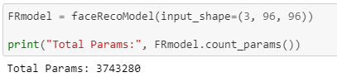
臉部辨識的作業偏向體驗性質，因為NN已經寫好，只需load進來。
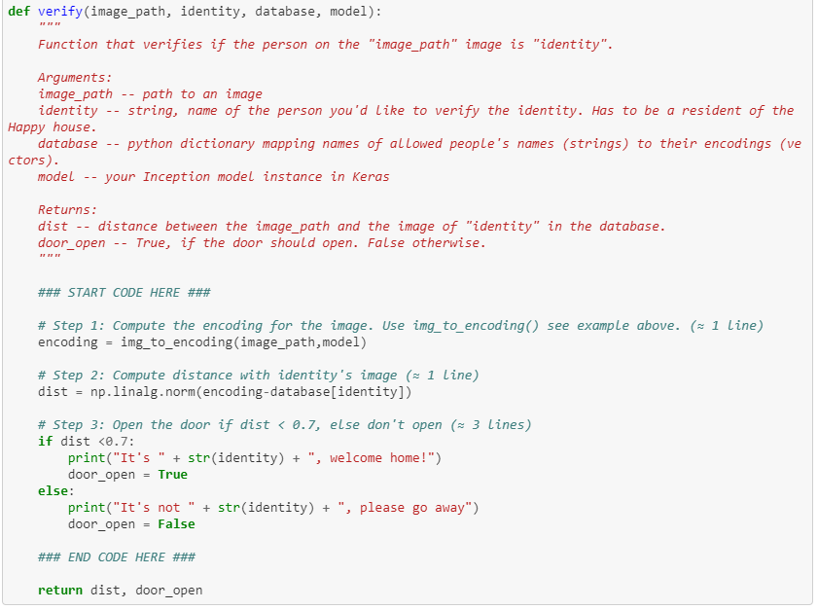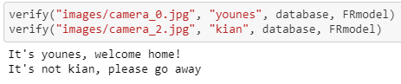
第一部分是1對1的比對，使用者拿ID卡讓機器知道自己是誰，機器再擷取臉部確認與資料庫的圖片是否相近，threshold可以自己調整是否要嚴格，愈嚴格dist愈小。

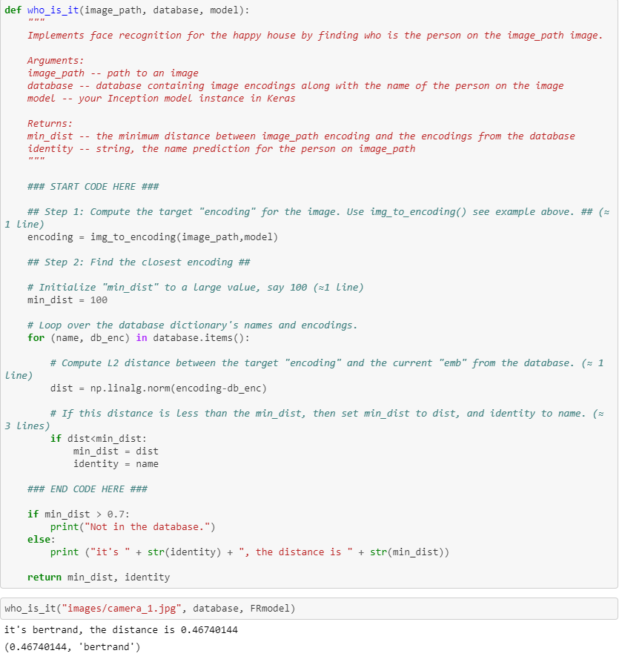
第二部分是1對多的辨識，不只要知道人臉再資料庫，也要判斷人臉是屬於誰，因此會需要計算到triplet loss。
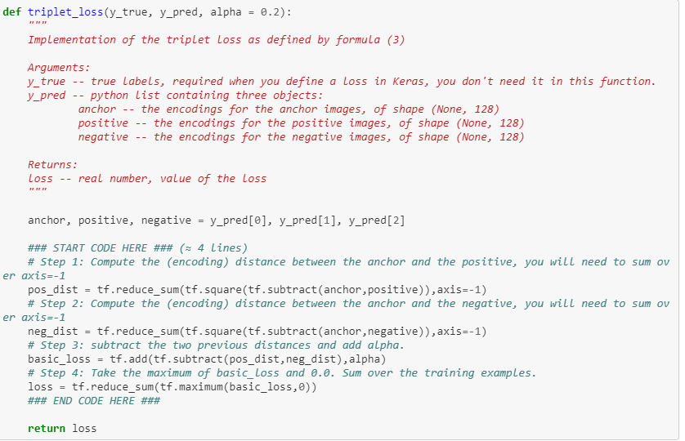
Neural Style Transfer
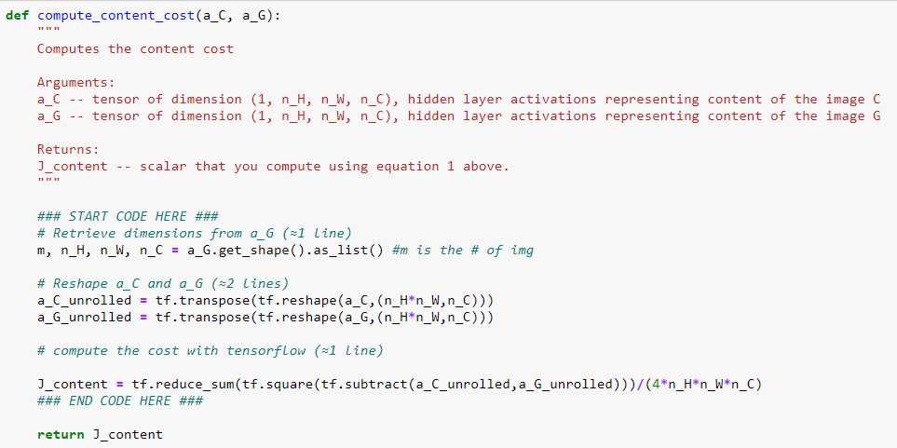
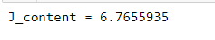
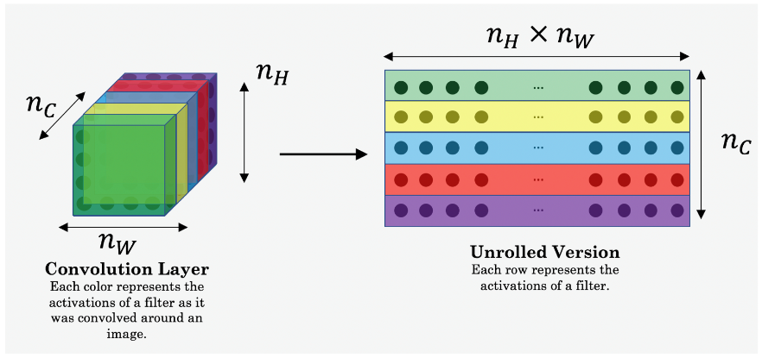
輸入欲加上慮鏡的圖層，每一個channel攤平成H*W，共有C個row，所以放入的過程中要先設定矩陣維度=(H*W,C)，而我們需要的是(C,H*W)，用transpose轉換，最後計算欲加上慮鏡的圖與生成的圖之間的loss。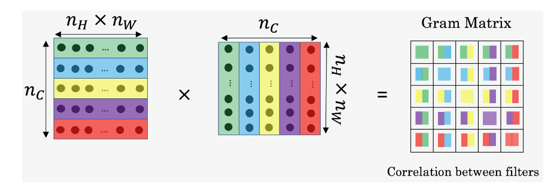
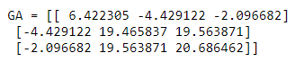
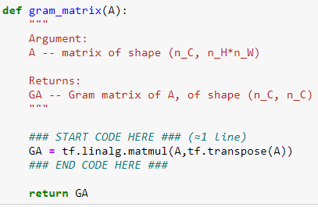
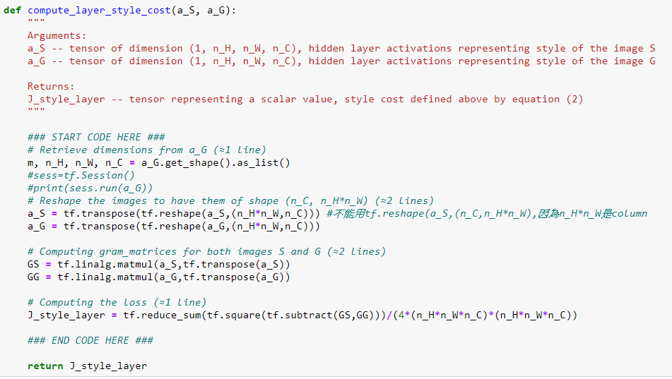
而我們的風格圖計算lossg使用以下算式：
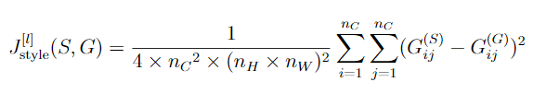
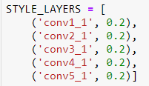
所以必須先算出風格圖與生成圖的gram matrix，將自身的H*W與C混合，再計算兩者的loss。
STYLE_LAYERS決定慮鏡的強度，數值愈大，
慮鏡效果愈深。

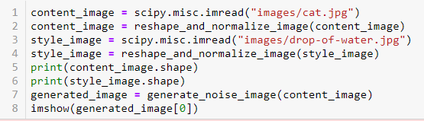
由於傳入的圖片每張大小都不一定是NN能吃進去的size，我們必須先resize成NN能接受的大小(reshape_and_normalize_image)。
這兩個function用來計算加入model後衍生出多層的loss。
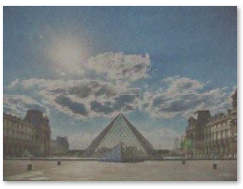
觀察完成合成的照片：
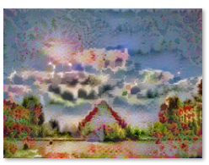
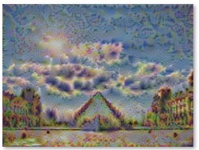
0次 60次 160次
第0次只有noise影響，當初使值計算原圖與生成圖的loss，隨著次數增多，因為權重較小，所以至少每60次才會有比較大的不同。
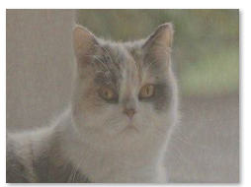
再來觀察貓貓套用沙漠慮鏡：
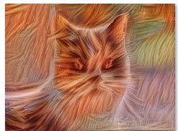
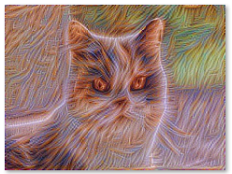
0次 60次 180次
由於沙漠顏色與貓貓原圖差異很大，所以效果容易輸出，愈多次沙漠的地形也影響得愈顯著。
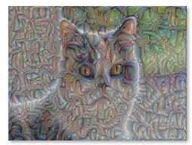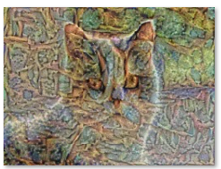
60次水滴 60次石頭
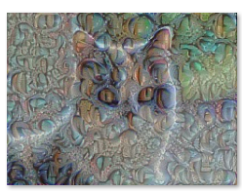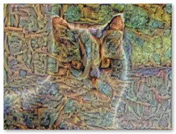
180次水滴 180次石頭
套用水滴和石頭的慮鏡，因為兩者的紋路較深，容易顯現出來，做太多次反而蓋過原圖，成效不好。

